МІНІСТЕРСТВО ОСВІТИ І НАУКИ

НАЦІОНАЛЬНИЙ УНІВЕРСИТЕТ «ЛЬВІВСЬКА ПОЛІТЕХНІКА»



**Лабораторна робота №11**

**З дисципліни «Математичні методи дослідження операцій»**

***Виконав:*** *студент групи КН-210*

*Бурак Марко*

***Перевірила:***

*Пеленишин О. П.*

Львів – 2020

**Варіант 4**

**Тема:** Поняття динамічного програмування. Загальна постановка задачі ДП

**Мета:** Навчитися розв’язувати задачу про мінімізацію витрат пального літаком при наборі висоти і швидкості.

**Завдання:** Розв'язати задачу про мінімізацію витрат пального літаком при наборі висоти і швидкості

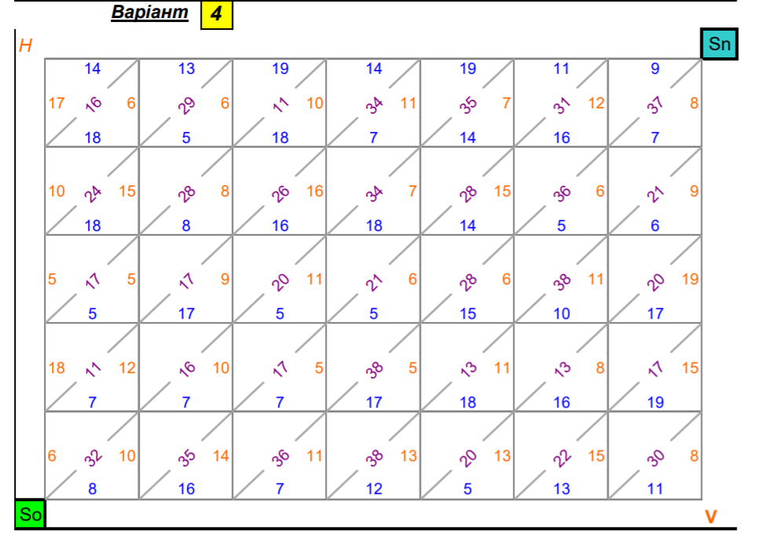

**Хід роботи**

1. Розділити задачу на кроки. Кроки будуть визначатись штрихованими діагональними лініями.
2. З кожним кроком отримаю оптимальне значення на кожному з вузлів.
3. Таким чином, я почав з кінця, тому на k кроці, я можу з легкістю отримати розв’язок, адже всі кроки до того були оптимальні.

Ця задача є задачею динамічного програмування та виконував я її ззаду наперед.

1. Отже мінімальні витрати пального при русі з початкового стану становитимуть 83 одиниці.

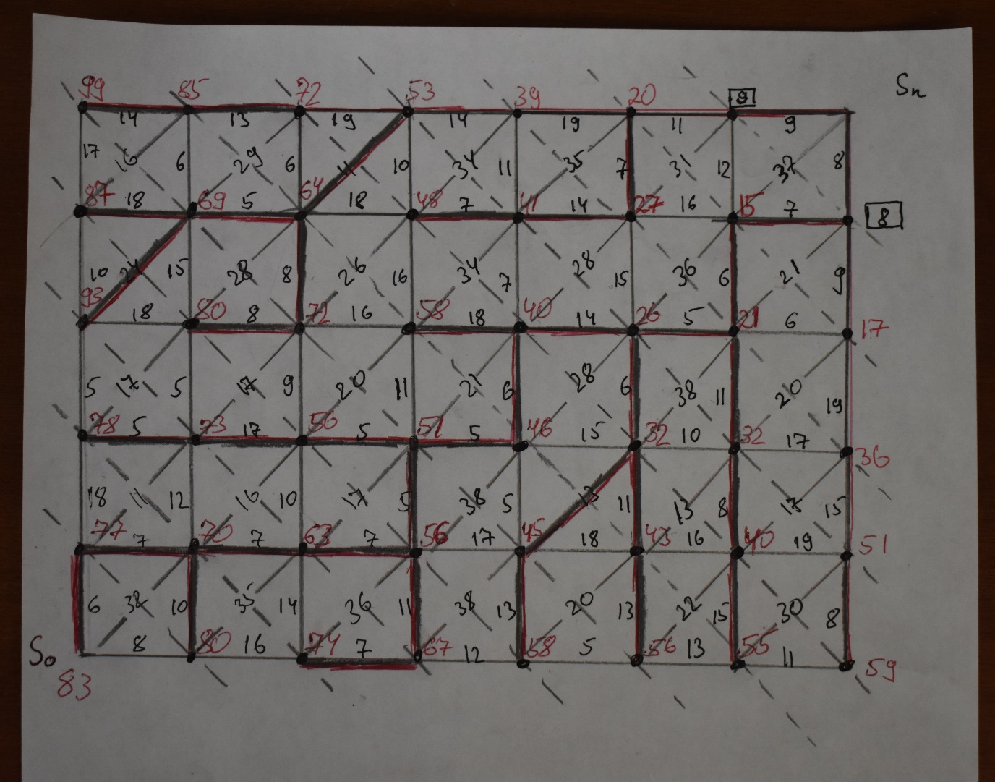

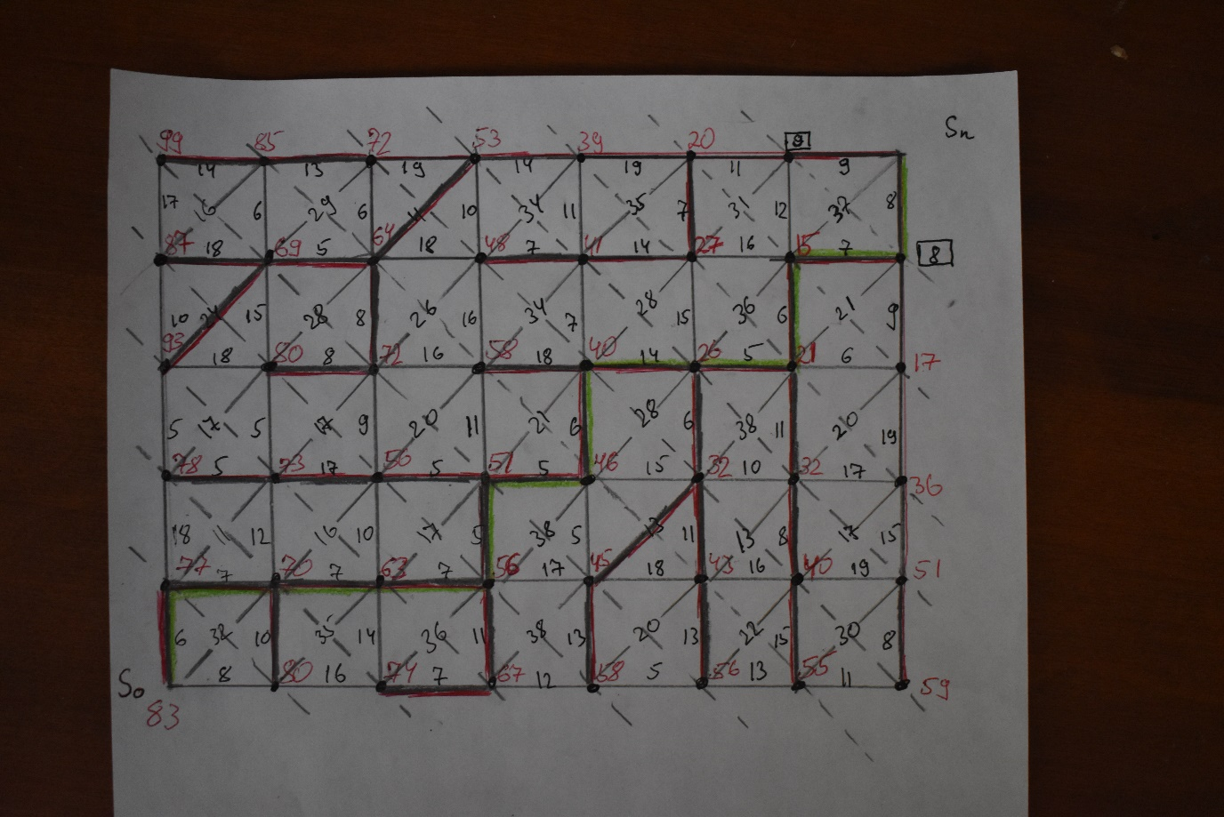

Зеленим кольором похначено оптимальний шлях для мінімізації витрат пального.

**Висновок:** Навчився розв’язувати задачу про мінімізацію витрат пального літаком при наборі висоти і швидкості, отримав мінімальний шлях та мінімальну кількість одиниць пального.